

Casa de Banho Pública 😊

Relatório do trabalho prático da unidade curricular Sistemas Operativos

Aluno: Diogo Lapa

Número: 8190174

Aluno: David Marques

Número: 8190565

Aluno: Paulo Badim

Número: 8190293

Ano letivo: 2020/2021

Índice

Introdução………………………………………………………………...3

Desenvolvimento………………………………………….……………..4Conclusão………………………………………………………………...9

Introdução

O nosso projeto tem como objetivo aprofundar os conhecimentos adquiridos no decorrer das aulas. Para isso, desenvolvemos um programa em Linguagem Java que faça uso das técnicas de multiprocessamento, comunicação e sincronização aprendidas nas aulas.

Durante o desenvolvimento do trabalho recorremos a algumas fontes de informação, nomeadamente os slides fornecidos pela equipa docente e a internet.

Desenvolvimento

O trabalho visa a simulação do funcionamento de uma casa de banho pública, recorrendo à mecanismos de sincronização e comunicação previamente lecionados.

O nosso trabalho, conta com 4 módulos, nomeadamente:

* Moedeiro;
* Teclado;
* Main;
* Porta.

Estas threads comunicam entre si, a partir de um objeto partilhado, que chamamos de buffer.

Alem da comunicação entre elas, foi necessário garantir a sincronização, e para isso, foram utilizados 3 semaforos.

Todos estes modulos, estão em constante funcionamento, sempre que possível, todos eles, interagem, so interagem com o buffer. O que permite que haja uma independencia entre cada modulo, e uma maior fluidez, bem como uma melhor capacidade de resposta por parte do programa.

Buffer

Apesar de não ser um modulo, é aqui, onde toda a informação que deve ser partilhada fica guardada.

É aqui tambem, que é invocada a escrita dos logs para ficheiro.

Este, conta com dois construtores. Um encarregue de ler informações (Preço da casa de banho e Tempo de limpeza da mesma) de um ficheiro de configuração, e um que tem estas informações por defeito, que serve como substituto para quando não é encontrado o ficheiro referenciado.

Modulo Moedeiro

Este modulo tem o objetivo de adquirir o dinheiro introduzido pelo utilizador e guardar o seu valor, na memoria partilhada do sistema.

É o único modulo que possui um semáforo exclusivo.

Quando iniciada a thread responsável por este modulo, é-nos apresentado um formulário idêntico a este.

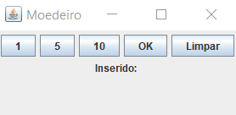

O dinheiro, representado pelos botões numerados, fica guardado, em uma variável temporária (representada pela label) ate que o utilizador confirme o montante desejado, apertando no botão “OK”.

O botão “Limpar”, apenas tem a função de limpar esta variável temporária.

Modulo porta

Este modulo tem o objetivo representar a porta do sistema.

Este modulo, comunica diretamente com o modulo “Main”, pois, este, é que dá indicação para que a porta seja aberta ou fechada.

Quando iniciada a thread responsável por este modulo, é-nos apresentado um formulário idêntico a este.

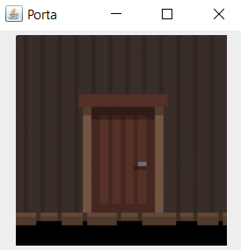 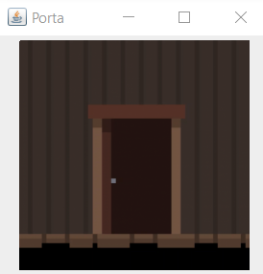

(Porta fechada) (Porta aberta)

Modulo Teclado

Este, que é talvez o modulo mais utilizado pelos usuarios, sinaliza o main apos sua utilização e guarda o ocorrido no buffer, para que o Main decida o que deve ser feito de seguida.

Quando iniciada a thread responsável por este modulo, é-nos apresentado um formulário idêntico a este:

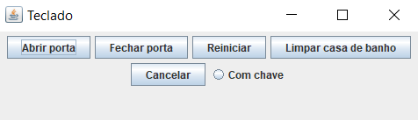

Todos os botoes têm o mesmo objetivo, guardar um valor relacionado com a ação pretendida pelo utilizador.

Este valor (que fica guardado no buffer), é utilizado diretamente pelo modulo Main, em todos os seus ciclos.

Alguns dos seus botoes, são bloqueados, dependendo da ação que está a acontecer.

Modulo Main

Com o papel principal no programa, este modulo é encarregue do fluxo e das decições, necessárias para o funcionamento correto da aplicação.

Quando iniciada a thread responsável por este modulo, é-nos apresentado um formulário idêntico a este:

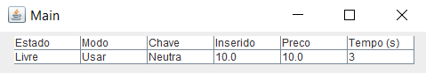

Este formulário, que apesar de editavel não altera nenhum valor no programa, conta apenas com uma tabela que serve simplesmente para consultar algumas informações que podem ser importantes para o utilizador.

Esta janela é atualizada sempre que for feita alguma alteração importante a uma das variáveis do buffer.

Manual de compilação

Para compilar o programa, basta ter o java instalado, e dentro da pasta “so_grupo10”, devemos abrir um terminal e escrever os seguintes comandos:

1. javac Main.java
2. java Main

Isto iniciará o programa e aparecerão no canto superior esquerdo da sua tela, os 4 modulos j+a prontos para utilização.

Manual de utilização

Para abrir a porta, é necessário que seja introduzida uma quantia igual ou superior a quantia solicitada. Depois da porta aberta, apenas são aceites cliques no botao “Fechar a porta” ou no botao “Cancelar”:

* O botao “Fechar porta” indica que o utilizador pretende usar a casa de banho, logo, o sistema devolve o seu troco e o utilizador pode entrar de seguida. Estando dentro da casa de banho, o único botao funcional, é o botao “Abrir porta”, que indica que o utilizador desjea abandonar a casa de banho. Depois deste ser apertado, o programa aguarda 5 segundos para a porta ser fechada, e logo de seguida, é iniciado o processo de desinfeção da casa de banho. Quando terminado, a casa de banho pode ser usada novamente.
* Caso o botao pressionado tenha sido o “Cancelar”, o dinheiro é devolvido e a porta fechada.

O botao “Cancelar”, cancela todas as operações, em curso caso ainda seja possível.

O botao “Reiniciar”, simplesmente, altera todas as variaveis para os seus valores iniciais.

O botao “Limpar casa de banho”, inicia, se possível, uma limpeza a casa de banho.

Caso pretenda abrir ou fechar a casa de banho com chave, o que indica que esta esta em manutenção e fora de uso, deve selecionar o botao do tipo radio, presente no formulario do teclado, e pressionar em “Abrir porta” ou “Fechar porta” conforme a necessidade. Uma vez fechada ou aberta a chave, a casa de banho deve ser reiniciada quando pretenda utiliza-la novamente.

Enumeração das funcionalidades pedidas e não implementadas.

Todas as funcionalidades impostas pelo enunciado foram implementadas, inclusive, as funcionalidades extra enumeradas pelo mesmo.

Comunicação e sincronização

Como já referido anteriormente, o mecanismo de comunicação utilizado foi, o objeto partilhado, e o de sincronização foram os semáforos.

O modulo Main, da “sinal verde” ao modulo porta quando precisa que esta seja aberta ou fechada e recebe o “sinal verde” do modulo teclado quando este foi utilizado, o que significa que o Main pode continuar a sua execução.

Já o modulo moedeiro, que possui um semáforo exclusivo, permite a si próprio enviar o montarnte para o buffer apenas quando é apertado o botao “OK”.

Conclusão

Durante a realização do trabalho deparamo-nos com algumas dificuldades para que este fosse feito da forma mais precisa e coerente, valorizando sempre a simplicidade e o esforço coletivo.

Apesar dos obstáculos, com a ajuda dos docentes e do material disponibilizado pelos mesmos, pensamos que atingimos todos os pontos críticos para a avaliação.

Concluímos então que durante o desenvolvimento deste projeto, aprofundamos os nossos conhecimentos adquiridos no decorrer das aulas.